A szerencse forgandó; avagy a szerencsejáték-ipar és a turizmus kapcsolata Las Vegas példáján keresztül

Idegenforgalmi szakmenedzser
Athéné Üzletemberképző Szki.
Budapest Kukucska Szabolcs
2009 Konzulens: Kökény István

Tartalomjegyzék

Tartalomjegyzék 2
Bevezetés 3
1.Problémafelvetés 4
2.A vizsgálat elméleti háttere 5
3.A vizsgálat és eredményei 6-43
3.1.A szerencsejátékok pszichológiája 6-14
3.1.1.Miért játszik az ember szerencsejátékokat? 6-7
3.1.2.Demográfiai befolyásoló tényezők 8
3.1.3.A játékok társadalmi megítélése 9
3.1.4.A szerencsejáték-függőség 10-14
3.2.A szerencsejáték története 15-19
3.2.1.Őskor 15
3.2.2.Ókor 15-16
3.2.3.Középkor 17
3.2.4.Újkor 18-19
3.3.Las Vegas, a szerencsejátékok fővárosa 20-35
3.3.1.Las Vegas története 20-21
3.3.2.Szerencsejáték-tilalom 21
3.3.3.A város fejlődése 22
3.3.4.A maffia megjelenése 23
3.3.5.Az 50’es évek szállodái 24
3.3.6.Szórakoztatóipar 24
3.3.7.Az üdülőkomplexumok megjelenése 25-26
3.3.8.Fremont Street Experience 27
3.3.9. Las Vegas turisztikai statisztikái 2003-2007 28-31
3.3.10. Las Vegas turistáinak demográfiai adatai 2007-ben 32-33
3.3.11. További 2007-es statisztikák 34-35
3.4.Kérdőív elemzése 36-43
4.Összegzés 44-45
5.Felhasznált irodalom 46
6.Mellékletek 47-49
Bevezetés

Mikor szakdolgozatom témájaként a szerencsejáték-ipar és a turizmus kapcsolatát választottam, néhány egyszerű indok vezérelt engem. Mindig is lázba hozott a szerencsejátékok világa, az ilyen témájú filmek és könyvek fiatalkorom óta érdekeltek. Gyerekkoromban nagyon szerettem mindenféle kártyajátékokat játszani, még tisztán emlékszem arra az estére amikor szüleim és barátai először tanítottak meg römizni, és életem legelső partiját megnyertem. Igazából sohasem voltam nagy kockáztató, főleg azért mert nem is volt nagyon miből kockáztatni, és bennem mindig is meg volt a félsz, hogy hátha elvesztem a feltett pénzt, és mivel hozzávetőlegesen tudtam matematikai esélyeimet, és a tényt, hogy a „ház mindig nyer” inkább nem is nagyon játszottam szerencsejátékokat (mellesleg csak 2 éve múltam 18 éves).

2007 januárjában ismerkedtem meg az internetes pókerrel, és a mai napig is a játék szerelmese vagyok. Az internetes póker website-ok állandóan indítanak promóciós versenyeket, melyek új játékosok megszerzésére irányulnak, és amelyek során a győztesek pénzbefizetés nélkül tudnak pénzhez hozzájutni. Így kezdtem el annak idején én is építgetni tőkémet, és mára már ott járok, hogy alacsony téten kényelmesen tudok játszani bármely napszakban. A póker tulajdonképpen talán az egyetlen olyan szerencsejáték amely során nem a ház ellen, hanem más játékosok ellen játszunk, és mivel minden ember hibázik, ezért ez az a játék ahol nyerési esélyeinket a matematika és játékelmélet-ismeret, továbbá emberismeret segítségével a javunkra befolyásolhatjuk. Ezért is választottam ezt a játékot, mely azóta is remek bevételi forrás számomra, és bár sokan nem tudják, de világszerte vannak olyan játékosok akik ugyanúgy kezdeti tőke nélkül jutottak el a csúcsra, évente többszázezer(olykor millió) dollárokat nyerve a nagyobb versenyeken. Akkor kezdett el igazán érdekelni a póker, mikor tudomást szereztem ezekről az emberekről, és a többi szerencsejátékot is így ismertem meg. Azóta nap mint nap olvasok a pókerrel és a hazárdjátékok világával kapcsolatos cikkeket az interneten.

1. Problémafelvetés

A bevezetésben taglaltak után látható, hogy ez a téma engem személyesen is érint, így egyértelmű volt, hogy olyan témát választok, amely nagyon érdekes számomra és persze kapcsolatban áll a turizmussal is. Magyarországon a szerencsejátékokat persze főleg hazai lakosok veszik igénybe, de a világon sok olyan hely van, ahova turisták milliói csak azért mennek, hogy pénzüket szerencsejátékokra költsék. Szerintem elsőre mindenkinek Las Vegas jut ilyenkor eszébe, a szerencsejátékok fellegváraként is említett város, mely 150 éve még csak egy kietlen pusztaság volt, mára viszont a világ leghíresebb turisztikai látványosságai közé tartozik. Vajon hogyan sikerült ezt az óriási fejlődést elérnie? Miért pont a sivatag közepén kellett létrejönnie ennek a fényűző városnak? Mi olyan vonzó benne? Mik a fő nevezetességei? Szakdolgozatomban szeretnék választ adni ezekre és hasonló kérdésekre és szeretném elemezni az elmúlt pár év statisztikai adatait a város turisztikai vonatkozásában.

Szakdolgozatomban betekintést próbálok nyújtani a szerencsejátékok pszichológiájába, ugyanis felmerülhet mindenkiben az a kérdés, hogy ugyan miért olyan csábítóak a szerencsejátékok egyáltalán? Hogyan gondolnak rá az emberek? Mi viszi rá az embereket arra, hogy szerencsejátékokat játszanak? Hogyan működik az agyunk miközben játszunk? Hogyan, és miért lesz valakiből szerencsejáték-függő? Ezekre és hasonló kérdésekre keresem a választ szakdolgozatomban, továbbá egy különálló fejezetben be szeretném mutatni a szerencsejátékok fejlődését az emberiség külön korszakaiban.

Lezárásként pedig egy kérdőív segítségével pedig tudomást szeretnék szerezni az általam 104 megkérdezett személy szerencsejáték-szokásairól, esetleges igényeikről, véleményükről, felfogásukról; ezáltal következtetni a magyarországi vagy térségbeli jövőjére az iparnak.

2. A vizsgálat elméleti háttere

Mivel a 21. században az internet nagyon fontos szerepet tölt be, és sokoldalúsága végett rengeteg információt tartalmaz, én is nagy hasznát vettem szakdolgozatom megírása során. Az adatgyűjtés során főleg internetes forrásokra hagyatkoztam, és szerencsére sok remek weboldalt sikerült találnom a témával kapcsolatosan. Sajnos a magyar weblapok nem bizonyultak túlságosan hasznosnak, így muszáj volt angol nyelvű honlapokat keresnem. Angoltudásomnak köszönhetően sok értékes forrásra bukkantam a kutatás során, így szakdolgozatom háttere javarészt idegen nyelvű irományokon alapszik.

A szerencsejáték pszichológiájával kapcsolatos írásokat a hvg.hu, a research-horizons.cam.ac.uk, ezinarticles.com, library.ca.gov weboldalakon találtam.

Dolgozatom következő fejezetében, amelyben a szerencsejátékok tömör történetét mutatom be, segítségül David Schwartz: Roll the Bones című, angol nyelvű könyvét vettem, és további internetes forrásokat is használtam, melyeket a gamblingphd.com, gypsyware.com, gamblingorigins.com, historyoflottery.com weboldalakon fedeztem fel.

Szakdolgozatom következő fejezetében a szerencsejátékok fellegvárát, Las Vegast mutatom be, és annak turisztikai látványosságait, továbbá az elmúlt néhány év statisztikáit elemzem. Ehhez a fejezethez nagy hasznát vettem a Póker Magazin 1. számának, melyben szerepel egy cikk Las Vegas történetéről. További információkat az lvol.com, insidervlv.com, és a The Center for Business and Economic Research(cber.unlv.edu) weboldalán találtam a témával kapcsolatosan.

Az utolsó fejezetben pedig az ismerőseimre hagyatkoztam, ugyanis megkértem 104 embert, hogy töltsenek ki egy általam összeállított kérdőívet, amely a szerencsejátékok általános megítéléséről szól. A kérdőív összeállításához a mysurvs.com kérdőívszerkesztő programját használtam.

3.1.A szerencsejátékok pszichológiája

A szerencsejáték az egyik leggyorsabb ütemben fejlődő szórakoztató-iparág az egész világon, ez a tény felvet néhány nyilvánvaló kérdést, miszerint: „Miért is játszunk szerencsejátékokat?”. „Mik azok a motiváló tényezők melyek arra sarkallnak minket, hogy játsszunk? Miért van az, hogy bizonyos emberek többet hazárdíroznak a többiekhez képest?”

3.1.1.Miért játszik az ember szerencsejátékokat?
Egy internetes cikk 8 fő indokot említ, az első kérdésre válaszolva:

Szerencsésnek érzik magukat: Legyen szó lottószelvényről, egy fogadásban való részvételről, vagy egy nyerőgépen való játékról, sok ember szimplán csak azért játszik, mert épp szerencsésnek érzi magát. Mindenkivel előfordult már, hogy úgy érezte szerencsés napja van, és ilyenkor sok ember úgy véli, hogy aznap nem veszíthet és ezért rész vesz valamilyen szerencsejátékkal kapcsolatos tevékenységben.

A szórakozás kedvéért: Nem mindig szól a pénzről a játék, olykor sokkal inkább az izgalmak hajszolása és adrenalin szintünk növelése érdekében játszunk. A játék közben fellépő érzelmi ingadozások gyakran elégséges kellékei annak, hogy egy adott embert magával ragadjon a játék.

Pénzügyi szükséglet miatt: Bizonyos pénzügyi szükségleteink kielégítésére használni a szerencsejátékot mint eszközt, vitathatatlanul nagyon is veszélyes és egészségtelen dolog. A szerencsejátékra főként mint szórakozásra kell tekinteni, és nem pedig a pénzszerzés eszközére, kiváltképpen akkor ha a játszó ember nem engedheti meg magának a kockára tett pénzösszeget. Vannak emberek sajnos akik mégis az ellenkezőjét gondolják, és így könnyen a játékok rabjaivá válhatnak.

Menekvés céljából: Az élet gyakran nagyon unalmassá és sivárrá válhat, és emiatt olykor próbálunk menekülni a szürke hétköznapoktól. Akár az egyszerű unalomtól, vagy az otthoni környezet boldogtalanságától való menekülésről van szó, egy kaszinóban töltött rövid idő sokaknak átmeneti kiutat jelenthet a mindennapok valóságából.

Kikapcsolódás céljából: Ha kikapcsolódásra vágyunk, vagy csak el szeretnénk engedni magunkat, a szerencsejáték remek eszköz lehet annak érdekében, hogy az élet által okozott stresszektől hamar megszabaduljunk. A kaszinók kellemes, elegáns és relaxáló hangulata önmagában nagyon vonzó tud lenni a kikapcsolódásra vágyóknak.

Pénznyerés céljából: A szerencsejáték talán az egyik legkönnyebb módja a könnyű pénzszerzésnek. Ugyanakkor könnyű módja lehet a pénz elvesztésének is, de egy örök optimista szerencsejátékos sosem szeret ezzel a lehetséges végkimenetellel számolni.

Jótékonykodás végett: Ha valamilyen jó célból teszünk meg néhány kósza tétet abból sosem származhat nagy gond. Ha az ember éppen nyer, akkor könnyű pénzhez juthat, viszont ha veszít, akkor sem megy kárba a pénzösszeg, hiszen nem az adott kaszinónak a zsebébe vándorol, hanem valamilyen jótékony szervezethez kerül. Elit körökben gyakran szoktak ilyen estélyeket szervezni mely során valamilyen kaszinójáték által gyűjtenek pénzt a rászorulóknak.

Társadalmi életben való részvétel miatt: A kaszinók kellemes atmoszférája remek alkalmat teremt arra, hogy barátok, családtagok találkozzanak. Sok ember csak azért látogat el kaszinókba, hogy új embereket ismerjen meg, vagy esetleg ismerősökkel találkozzon, és fenntartsa a folyamatos kontaktot a kapcsolataival.(www.ezinarticles.com)

Bizonyára létezik még ennél több érv is a kockáztatás mellett, de azt hiszem a fent említett nyolc indok igenis kielégítő választ ad a feltett kérdésre. Bár mindenkiben megvan a hajlam a hazárdírozásra, minden ember másképp viszonyul a szerencsejátékokhoz. Van olyan aki egyszer kipróbálja, és élete végéig megelégszik azzal az egy tapasztalattal, viszont sokan vannak úgy, hogy miután először belekóstolnak a játékba, onnantól fogva a játékok szerelmesei lesznek. Jó néhány kutatás igazolja, hogy a szerencsejáték szokások nem csupán emberfüggőek, hanem a demográfiai tényezők is jelentős szerepet játszanak abban, hogy ki mennyire hajlamos a kockáztatásra. A következőekben, ezeket a befolyásoló tényezőket szeretném röviden részletezni.

3.1.2.Demográfiai befolyásoló tényezők

-Nem: A férfiak és nők különböző tulajdonságokkal rendelkeznek a szerencsejátékra való hajlamosságuk szerint is. A férfiak jobban kedvelik a „férfias” játékokat (blackjack, póker, egyéb kaszinójátékok), többet is szeretnek kockáztatni, mint a nők, akik inkább a különböző sorsjátékokat, lottójátékokat részesítik előnyben.

-Kor: A kor és a hazárdírozás közt fordított arányosság van, ugyanis minél idősebb valaki annál kevésbé valószínűbb, hogy szerencsejátékra adja a fejét. Az idős emberek nagy része kései éveikben már leginkább csak a nyugalomra vágynak, nem keresik az izgalmakat, fiatalabb embertársaikkal ellentétben.

-Családi állapot: Az egyedülálló, elvált emberek sokkal hajlamosabbak arra, hogy szerencsejátékokat játszanak, mint a kapcsolatban élők. Ez érthető, ugyanis aki kapcsolatban, házasságban él ott az anyagi döntéseket a pár tagjai gyakran közösen hozzák meg, így kisebb az esélye annak, hogy mindkét fél beleegyezik abba, hogy a közös vagyont eljátsszák.

-Lakóhely: Különböző tanulmányok kimutatták, hogy a nagyvárosokban élők jobban vonzódnak a szerencsejátékokhoz. Ez nyilván azért is alakult így, mert több lehetőség vár arra aki egy nagyvárosban él, mint arra, aki csak egy aprócska faluban, ahol meglehet, hogy az egyetlen lehetőség a szerencsejátékra a kocsmai nyerőgépben rejlik.

-Társadalmi osztály: Mindenki számára nyilvánvaló, hogy az aki magasabb státusszal rendelkezik, jóval könnyebben engedheti meg magának, hogy pénzét szerencsejátékokra költse, habár érdekes tény, hogy a legtöbb szerencsejáték-függő az alsóbb társadalmi osztályokba sorolható (www.library.ca.gov)

3.1.3.A játékok társadalmi megítélése

A mai napig is erősen vitatott dolog az, hogy hazárdírozni pozitív vagy negatív foglalatosság-e. A társadalom erősen megosztott ezzel a kérdéssel kapcsolatban. Az emberek többsége azt a nézetet vallja, hogy igenis negatív, különösen a vallásos közösségek tagjai vélekednek eképpen. Mások viszont úgy gondolnak a szerencsejátékokra, mint pozitív kikapcsolódásra, mely során a játszó ember jól érzi magát, és általában egy ártalmatlan időtöltésben vesz részt. Mivel, hogy élvezik a játékot inkább a játék öröméért játszanak tovább mintsem azért, hogy az esetleges veszteségeiket visszanyerjék.

Habár a társadalmi megítélése nem a legjobb, mégis népszerű a szerencsejáték, mert annak természete nagyon is hasonlatos az életével. Az élet is egy szerencsejáték. Nap mint nap az emberek olyan helyzetekkel néznek szembe melyeknek alapvető része a kockázat és a szerencse. A hazárdjátékokkal kapcsolatos tevékenységek az életünkben megjelenő kockázat és szerencse kiterjesztése. Az élet során megélt izgalmak teszik azt változatossá, és unalommentessé, és mivel ezek a játékok izgalmasak, hiszen gyakran saját anyagi javaink a tét, sok ember azért játszik, mert ez jelenti számukra a szürke hétköznapokból való kilépést. A kockázat keresése alapvető emberi tulajdonság, és míg mások az extrémsportokat részesítik előnyben, sokan inkább kevésbé veszélyes elfoglaltságot űznek, ilyen például a hazárdjáték is. Ám sajnos akadnak olyanok akik egy bizonyos idő után átesnek a ló túloldalára és a játékok rabjaivá válnak, és nem tudnak elszakadni azoktól…(www.library.ca.gov)

3.1.4.A szerencsejáték-függőség

Az emberek egy bizonyos részének nem más az egész, mint egy olyan szenvedély amit már képtelenek irányítani. A szenvedélybetegség egy újonnan már hivatalosan is diagnosztizálható betegség. Amerikai vizsgálatok azt mutatják, hogy kóros játékszenvedély a lakosság 1-1,5 százalékánál alakul ki, ami Magyarországon körülbelül százezer rendszeresen kockáztatót jelenthet, ám olyan statisztikák is vannak, amelyek szerint akár 2-3 százalékot is érinthet a beteges szenvedély. A szerencsejátékok terjeszkedésének köszönhetően ez az arány valószínűleg nőni fog a jövőben.

Cambridge-i kutatók az agy feltérképezését lehetővé tevő új technológiák segítségével próbálták megtalálni a választ arra a kérdésre, hogy vajon miért nem tudnak szabadulni a függők a szenvedélyüktől? Dr. Luke Clark és csapatának 2007-es tanulmánya megpróbált fényt deríteni arra, hogyan is működik a szerencsejáték-függők elméje.

A szerencsejáték alapjában véve egy paradox viselkedési forma, ugyanis mindenki tudja jól, hogy akár félkarú rablót, lóversenyfogadást, blackjacket vagy rulettet játszunk, az esélyek úgy vannak kiszámolva, hogy a kaszinók, fogadási irodák jelentős profitot termeljenek. Ezt úgy tudják elérni, hogy a szerencsejátékosok pedig veszteséggel fognak zárni az esetek nagy részében. Ezek tudatában mégis vannak olyanok akik a veszteségek ellenére is folytatják a játékot, pedig nagyon valószínű, hogy még többet fognak veszíteni. A kóros játékszenvedély alapvető jellemzője a kockázat megítélésének zavara.

„Irreálisak, képtelenek elfogadni a véletlen szerepét, azt, hogy ha ötször piros jött ki a ruletten, hatodszorra is csak 50 százalék esélyük van a feketére. Nem logikusan, a normatív stratégia alapján döntenek, hanem a gyermeki képzeletvilágból eredő biztos szisztémára mennek, amihez mindig kell egy újabb utolsó lehetőség, hogy működjön” – állítja Bolgár Judit, pszichológus, egyetemi tanár (www.hvg.hu)

Dr. Luke Clark – a Kísérleti Pszichológiai Tanszék kutatója – tanulmánya annak megfejtésére irányult, hogy milyen módon becsülik túl nyerési esélyeiket a függők. Kutatásai során két fogalmat is megalkotott melyek a „majdnem-találat”, és a „személyes-választás”. Ezek a tényezők, melyek a játék során lépnek fel a függők elméjében, az irányítás illúzióját keltik a játékosokban, mely által azt képzelik, hogy képesek befolyásolni a játék végkimenetelét tudásuk alapján, holott a játék csupán a szerencsén alapul.

„Majdnem-találat”:
Ez a jelenség akkor lép fel amikor a játékos nagyon közel van a főnyereményhez, de valójában ezzel még semmit nem nyer. Ilyen eset az, mikor a játékos a ruletten az 5-ös számot teszi meg, és helyette a mellette lévő 10-es, vagy 24-esre esik a golyó, vagy mikor az általunk kiválasztott ló a második helyen érkezik be a futam végén. Ha ilyen eset lép fel, a függőket mindez arra sarkallja és még cambridge-i kutatók által tesztelt önkénteseket is arra ösztönözte, hogy tovább játszanak, hiszen „Majdnem bejött!” „A játékosok gyakran különleges eseményként értelmezik a majdnem-találatokat, amelyek további játékra biztatják őket. Az eredmények azt mutatják, hogy az agy úgy válaszol ezekre, mintha nyertek volna, bár gyakorlatilag vesztettek” – mondta el Clark. A szenvedélybetegek valahogy úgy értelmezik magukban ezt a jelenséget, mintha kezdenének rájönni a játék fortélyaira és, hogy a nagy nyeremény már úton van.

„Személyes-választás”:
Ez a kifejezés is az irányítás illúzióját keltő jelenségre, és azokra a helyzetekre utal amikor a játékosnak valamilyen személyes behatása van a játékra nézve. Erre példa, hogy a rulettjátékosok szívesebben fogadnak, ha a krupié helyett ők dobhatják be a golyót a kerékbe, vagy amikor a megrögzött lottójátékosok az általuk választott számkombinációkat játsszák meg hétről hétre, és semmiképp sem választanának olyan szelvényt amikor a gép sorsolja össze nekik a számokat. A személyes-választás abba a hiedelembe sodorja a szenvedélybetegeket, hogy a játék befolyásolható a képességeik használatával, holott a végkimenetel teljesen véletlenszerű.

Az agy feltérképezését lehetővé tevő új technológiák segítségével a kutatók könnyebben tudták értelmezni, hogy ezek a jelenségek miért bírnak akkora hatással az emberekre a folyamatos játék fenntartása érdekében. Dr. Clark és csapata mágneses rezgések segítségével vizsgálta az önkéntesek agyhullámait, miközben szerencsejátékokat játszottak. Korábbi kutatások kiszámítható agyműködési sémát mutattak amikor a vizsgált személyek pénzt nyertek. Ilyenkor az alanyok eufórikus állapotba kerültek. Az eufória biokémiai alapja a dopamin felszabadulása az agytörzsben elhelyezkedő örömközpontban. A folyamatot többnyire természetes források váltják ki, mint amilyen az evés, a szexuális élet, a szerelem vagy az anyai érzések. A függőségben szenvedőknél ez a jutalmazó pályarendszer sérült vagy nem működik. Mivel az átlag örömforrás így nem szabadít fel elég dopamint, valami extrát kell keresni, hogy az illető „kielégüljön”, így ők a játék révén kerülhetnek egy olyan transzállapotba, amelyet a mindennapi életükben nem tudnak elérni. Különösen a striátum- amely az agy közepén elhelyezkedő terület- képzi nagyon fontos részét ennek a jutalmazó pályarendszernek.

Az újabb kutatások során Dr. Clark ebben a jutalmazó pályarendszerben vizsgálta az agyi tevékenységeket, miközben az alanyok „majdnem-találatot” és „személyes-választást” tapasztaltak játék közben. Ezek közül mind a kettő arra sarkallja a szerencsejátékosokat, hogy tovább játszanak és egyre nagyobb téteket tegyenek meg. Egy idő után ezek az eltorzult képzetek a nyerési esélyekről, meggondolatlan visszanyerési-vágyat okoztak a vizsgált személyekben, mely során a játékos már csak azért játszik, hogy az eddigi veszteségeit visszanyerje. Ez a visszanyerési-vágy a szenvedélybetegség egyik általános jellemzője, és sok hasonlósságot mutat a drogfüggőséggel. Másik párhuzamosság még a drogfüggőség és a szerencsejáték-függőség között, hogy mikor megtiltják a szerencsejátékot a betegeknek, sóvárgást éreznek és a visszahúzódottság tüneteit mutatják, akárcsak a drogfüggők. (www.research-horizons.cam.ac.uk)

Nem véletlenül említhetjük a játékszenvedélyt egy kalap alatt az alkohollal és a droggal, hiszen a kutatások is azt bizonyítják, hogy ezek a betegségek rendelkeznek közös vonásokkal, továbbá játékfüggőségnek is a hétköznapokból való menekülés az egyik lényege. „Nagyobb problémát jelent, hogy a szenvedélybeteg nem akar megszabadulni a játéktól, mivel az élvezeti értéke mellett nincs súlyos egészségkárosító hatása. A drog, az alkohol vagy éppen a dohányzás esetében a romló egészsége miatt kap egyfajta fenyegető jelet az illető, amelynek következményeként beindul valami az én-védő mechanizmusában. Ennek során dől el, hogy a pillanatnyi élvezet vágya, vagy a hosszú távú gondolkodás kerekedik-e felül. Ám amellett, hogy nincs fiziológiai következménye – csak erkölcsi és morális leépülés –, a pozitív kicsengése annál inkább érezhető. A szerencsejáték társaságot biztosít – nézzük csak a lóversenyt, vagy a kártyajátékokat, de az egymás mellett sorakozó játékgépek is megteremtik a maguk miliőjét. Persze a többi szenvedélybetegség is kötődhet szociális környezethez, de tudjuk: a drogos végül magányosan hal meg” – magyarázza Bolgár Judit.

Mindenesetre nem szabad végképp lemondani a szenvedélybetegség ezen képviselőiről sem, hiszen a játékszenvedéllyel rendelkező emberek számára is létezik kiút. Mint a legtöbb szenvedélybetegség, ez is nagyon nehezen kezelhető, nincsen egyértelműen hatékony terápiája. A gyógyulásra nem motivált beteg kezelése pedig szinte reménytelen. Első lépés a beteg együttműködésének elérése, a betegségtudat kialakítása, ugyanis a legtöbbjük még az orvosának sem vallja be függőségének mértékét. Pszichoedukatív módszerekkel kell megtanítani a betegeknek, hogy a szerencsejátékokat racionálisan közelítsék meg, és ne higgyenek különböző „mágikus nyerő-szisztémákban”, mert ezek tulajdonképpen csak tévhitek, melyeket önmaguk kreáltak az idő során. Emellett a konfliktusmegoldó képességét és az érzelmi kifejezőkészségét is javítani kell a betegnek, mert ezeknek hiánya, vagy csupán halvány megléte szinte minden függőre jellemző. Gyógyszeres kezelésben az antidepresszívumok közül a szerotonin rendszerre ható szerek (úgynevezett SSRI-ok) csökkentik a késztetést, míg a játék iránti sóvárgást a dopamin rendszert befolyásoló orvosságok mérséklik. A pszichoterápiás módszerek közül az alkoholbetegeknél alkalmazott Minnesota-modell része, a gondolkodásra és viselkedésre ható kognitív viselkedésterápia válhat be. A lényeg, hogy több megközelítés egyidejű alkalmazásával lehet csak eredményt elérni, ám a visszaesés veszélye még évek múltán is nagy.(www.hvg.hu)

A szenvedélybetegségnek több szintje létezik, aki hetente eljár szerencsét próbálni, már az is „betegnek” tekinthető. De véleményem szerint egy bizonyos szintig egészséges tud lenni, ha valaki a szenvedélyének hódol. Ha játék közben nem veszítjük el logikus és racionális gondolkodásunkat, valóságérzetünket, akkor megakadályozható, hogy valódi szerencsejáték-függők legyünk. Miután már nem érezzük a játék kezdeti örömeit, már nem nyújt számunkra kikapcsolódást, vagy pozitív élményt érdemes kiszállnunk, akár vesztő- vagy nyerőszériában vagyunk.

Mivel a szerencsejátékok ilyen pszichológiai hatást gyakorolnak az emberekre, érthető, hogy a történelem során, miért nem vesztette el sose népszerűségét és, hogy miért jutott el oda ahol a mai napon tart. A fejlődésről, és a történelmi vonatkozásokról a következő fejezetben írok.

3.2.A szerencsejáték története

A mitológia szerint Zeusz, Hádész és Poszeidón az Univerzumot kockadobással osztották szét maguk között mennyre, pokolra, és tengerre …
Régészeti bizonyítékok és történelmi feljegyzések szerint a szerencsejátékok születése egy időre tehető az ember megjelenésével a Földön, és az összes kultúrában fellelhető volt az elmúlt évezredek során.

3.2.1.Őskor

Régészeti feltárások bizonyítják, hogy már a korai barlanglakó ember is szerencsejátékos volt. Bárányok vagy kutyák bokacsontjából készülő dobókockaszerű tárgyakra leltek a feltárások során, melyek kora meghaladja a 40000 évet. Az akkori ősember valószínűleg ezeket a tárgyakat jóslásra, és valamilyen szintű igazságszolgáltatásra használhatta, de a kutatók olyan következtetésre is jutottak, melyek szerint a barlanglakók ezen kockák használatával „nyertek” el egymástól bizonyos tárgyakat, miután a magántulajdon fogalma megjelent. Különböző barlangrajzok is igazolják, hogy az ősember igen is játszhatott szerencsejátékokat, bár ez ekkortájt csak a dobókockában merült ki. Pompeii romjai közt is találtak hasonló tárgyakat.
( www.gamblingorigins.com)

3.2.2.Ókor

Az ókorban is továbbra a kockajátékok voltak szinte az egyetlen forrásai a szerencsejátékoknak. Egyiptomban I.e. 1500-ra datálható elefántcsontból készülő dobókockákra leltek a kutatók, továbbá írásos utalásokat találtak a szerencsejátékra vonatkozóan Kheopsz piramisának egyik tábláján. III. Ramszesz fáraó elrendelte, hogy készítsenek róla egy portrét amin 2 nővel egy kockajátékot játszik. Olykor a tétek is nagyon magasak voltak, ugyanis volt olyan eset, amikor az illetőnek már nem volt mivel fizetnie, ekkor a szabadságát kellett kockára tennie, így ha veszített rabszolgává vált. Pár száz évvel későbbi feljegyzések szerint a görög katonák is kockajátékokkal szórakoztatták magukat, holott ez illegálisnak számított akkoriban. Az ókori római császár Caligula állítólag újraterveztette a szállítókocsiját, hogy több hely legyen benne gurítani, és olykor úgy fedezte szerencsejáték-tartozásait, hogy földeket kobzott el a nemesektől. Bizonyos források szerint Jézus halotti lepelét a római katonák kockadobással sorsolták ki maguk közt.

És ezek a játékok nem csak a klasszikus civilizációkban voltak népszerűek. Világszerte más kultúrák, mint a maják, aztékok, eszkimók, polinéziaiak, és afrikaiak is játszottak kockaszerű játékokat különböző szokatlan formájú tárgyakkal, mint például szilva-, és barackmagokkal, kavicsokkal, csontokkal, szarvasagancsokkal, agyagdarabokkal, csonthéjas gyümölcsökkel, hódfogakkal és kagylókkal. I. e. 2300 körüli időkre tehető annak a kínai esélyeken alapuló játéknak az eredete, amelyekhez cserépdarabokat használtak, ebből is látható, hogy a világ több pontján is megjelent egyszerre a szerencsejáték, amelyből arra tudunk következtetni, hogy az embereknek alapvető szükséglete volt már akkor is a kockáztatás, az izgalom keresése a szürke hétköznapokon.

Az első lottójátékok is az ókori Kínában jelentek meg, melyet már akkoriban is egyfajta indirekt adóként használt az állam, hogy bevételét gyarapítsa, és olyan állami beruházásokat támogasson mint például a Kínai Nagy Fal. Kutatások szerint a Han dinasztia idejére datálható a Keno nevű sorsolós játék, melyet a mai modern kaszinókban is játszanak.(Magyarországon naponta van kenó-sorsolás, nagyjából ehhez hasonlatos az akkori játék). De a lottó jellegű játékok Európába is eljutottak. A Római Birodalomban a nemesek játszottak hasonló sorsolós játékokat saját szórakoztatásukra, de később Augustus császár is vezetett be lottójátékot, hogy pénzügyi alapot teremtsen, amiből Róma városát fejlesztették, javították. Természetesen voltak nyertesei a játéknak, de a bevételhez képest csak csekély összeghez jutottak hozzá. Manapság is ezen a mintán alapszik a játék: akár van nyertes vagy nincs, a játék szervezője mindig profitál.
(www.gamblingphd.com; www.gypsyware.com; David Schwartz: Roll the bones)

3.2.3.Középkor

A mondák szerint I.u. 1000 évvel a norvég és svéd király, összegyűltek, hogy eldöntsék egy bizonyos Hising nevű tartomány sorsát, melyet mindkét ország a maga területének vallott. Mivel nem tudtak diplomatikus úton megegyezni a két király úgy döntött, hogy kockadobással fogják eldönteni kié is lesz a földterület. Miután az első dobásra mind a két királynak dupla 6-os jött ki, újra dobtak, és ezek után a norvégoké lett a terület, ez a békés megoldás talán sok emberéletet mentett meg.

A középkor során annyira népszerű volt a szerencsejáték, hogy némely birodalmak betiltották a katonáik között, ugyanis annyira elvonta figyelmüket a kötelességeiktől. VIII. Henrik volt az egyik uralkodó aki ilyen intézkedéseket vezetett be, ugyanis az angol katonák ekkortájt több figyelmet fordítottak a szerencsejátékokra, mint önmaguk edzésére, és lövészképességeik fejlesztésére.

1434-ből származik, egy holland Sluis nevű városból, az első konkrét írásos feljegyzés, amely nyilvános lottójátékról szól. Kevesebb mint egy évszázaddal később már olyan lottósorsolások voltak a flamand területeken, ahol a nyeremény pénz formájában jelent meg. Az ebből származó bevételeket a szegények segélyezésére és városfejlesztésre használták. Habár ez is egy adófajta volt, az akkori emberek közt nagy népszerűségnek örvendett. A szó angol jelentése „lottery” a holland „lotterij” kifejezésből származik, mely a „lot” nevű főnévből gyökeredzik, aminek jelentése „sors”.

A középkorban alakultak ki a kártyajátékok. A koraközépkori Kínában már papírpénzt használtak fizetőeszközként, a kártyajáték ötlete a papírpénz számolgatása, kevergetése közben alakult ki. Európába ezek a kártyajátékok az arab katonák jóvoltából jutottak el, de annak idején még csak bonyolult szőnyegmintákra emlékeztető jelek díszítették a kártyákat, figurák és számok helyett, a négyféle szín használata viszont már itt kialakult. Miután eljutottak Itáliába és Spanyolországba, a kártyakészítők az uralkodói hatalom képviselőit jelenítették meg a lapokon. A királynő(dáma) képe nem jelent meg a kártyákon egészen a 15. századig, mikor is a franciákhoz eljutott ez a fajta játék, és ki nem cserélték az egyik férfi uralkodó figuráját, egy nőire ami a királynét jelképezte. Franciaországban alakult ki tehát először a ma nagyon is ismert 52 lapból álló(pakli) kártyajáték, ezért is kapta a francia kártya nevet. Ezzel a fajta kártyával rengetegféle játék alakult ki az évek során , mint például a römi, póker, blackjack, bridzs, kanaszta, stb…
(www.gamblingphd.com; www.historyoflottery.com; David Schwartz: Roll the bones)

3.2.4.Újkor

Az újkor során egyre népszerűbbé váltak a szerencsejátékok, ugyanis egyre több embernek vált elérhetővé a szórakozásnak ez a fajtája. Az amerikai polgárháború idején több mint 200 fajta lottójáték volt jelen a kolóniákon, és nagy népszerűségnek örvendett az emberek körében. A belőlük származó bevételeket utak, könyvtárak, templomok, egyetemek építésére költötték az államok.

A rulett az újkor találmánya volt. A rulett - ami franciául, „kicsi kereket” jelent - , mai változatát Francois és Louis Blanc találta ki. Ők ketten találták ki a „Szimpla 0-ás” fajtáját 1842-ben, és ekkortájt jutott el Amerikába is a játék. Az amerikaiak voltak azok akik hozzáadtak még egy nullát(„Dupla 0”) a kerékhez, ezáltal egy új változata született a játéknak, melyet Amerikai Rulettnek neveztek el, az egy 0-ás játék Európai Rulett névre hallgat. A rulett eredete viszont kicsit homályos, ugyanis egyes források szerint a 17. századi Blaise Pascal, matematikus találta fel a játékot, más források pedig a kínaiaknak tulajdonítják a rulett eredetét amit később dominikánus papok hoztak be Európába. A játék népszerűsége akkor ugrott nagyot mikor III. Károly monacói herceg bevezette első monte carlo-i kaszinójába a 18. század második felében, hogy ezáltal ellensúlyozza birodalmának pénzügyi problémáit. Tehát már az újkorban jelentős volt az állam szerepe a szerencsejátékokban, ugyanis kiapadhatatlan bevételi forrásként tekintettek rájuk.

Európában ekkortájt jelentek meg a különböző állatokkal kapcsolatos fogadásos versenyek, mint például az agárfuttatás, vagy a lóverseny. Ezen játékok népszerűsége a nemesi rétegekben volt jelentős.

Amerikában hiába volt nagy bevételi forrása az államnak belőle, a szerencsejátékok elterjedése nem volt ínyére az evangélista egyháznak, és egy 1890es nemzeti lottócsalás végül oda vezetett, hogy rengeteg helyen betiltották a hazárdjátékokat, és aki ilyen játékokat üzemeltetett súlyos büntetésre számíthatott. Egészen az 1930-as évekig tiltott volt a játék, de persze csak úgy mint az alkohol fogyasztása a szesztilalom idején, még így is nagy népszerűségnek örvendett alvilági körökben. Az 1931-es évben ismét legális lett a hazárdjáték és ez nagy beruházásokat indított az akkori Las Vegasban, mely város azóta is a szerencsejátékok fellegvárának számít. (www.gamblingphd.com)

3.3.Las Vegas, a szerencsejátékok fővárosa

3.3.1.Las Vegas története

Az őskori dél-Nevada egy mocsaras vidék volt, mely bővelkedett vizes területekben és növényzetben. Ahogy telt az idő a mocsár lassan visszavonult, és a folyók eltűntek a felszín alá. Az egykoron lápi vidék átalakult egy nagyon száraz tájjá, ahol csak az igazán szívós növények és állatok maradhattak életben. A föld alatt rejlő vizek szórványosan törtek a felszínre, a víz környékén buja növényzet jött létre, és így oázisok alakultak ki a sivatag közepén.

Az őslakosokat leszámítva ezek az oázisok rejtve maradtak az emberek szemei elől évszázadokon át, köszönhetően az azokat körülvevő kegyetlen Mojave Sivatagnak. Mindaddig míg 1829-ben, Antonio Armijo, mexikói kereskedő, és 60 fős csapata letértek a megszokott Los Angeles felé vezető kereskedelmi útvonalról. Az egyik nap letáboroztak a mai Las Vegastól körülbelül 100 mérföldre, és páran felderítő csapatot alakítottak, hogy vizet keressenek a környéken. A csapatban volt Rafael Rivera is, aki egy tapasztalt fiatal felderítő volt. Rivera elhagyta csapatát és elkalandozott a felderítetlen sivatagba. 2 hét után felfedezte a Las Vegas-i forrásokat. Ő volt az első nem-őslakos aki először járt az oázisokkal teli Las Vegas-völgyben. A felfedezett bőséges vízforrás lehetővé tette, hogy lerövidítsék a Los Angeles felé vezető spanyol kereskedelmi utat. 1830-tól 48’-ig a térképek által „Vegas”-ként volt feltűntetve ez a terület, de végül Las Vegas-ra változtatták, ami spanyolul azt jelenti „A Legelők”.

Valamivel több mint 14 évvel később Rivera felfedezése után, az angolszász John C. Fremont vezetésével felfedező expedíció indult a Las Vegas-völgybe 1944. május 13-án. Az ő felfedezői beszámolói vonzották az első komolyabb letelepedési hullámot Las Vegasban.

Az első állandónak mondható település 1855-ben jött létre. Mormon telepesek egy erődöt építettek főleg agyagból és vályogból, hogy a Salt Lake City-ből Los Angelesbe tartó karavánjaiknak legyen egy stabil pihenőhelye, és raktárbázisa félúton. A mormonok gyümölcsfákat ültettek és növényeket termesztettek, és ólmot bányásztak a környező Potosi-hegyből, hogy fegyvertöltényeket készítsenek belőlük. 1858-ben a mormonok elhagyták az erődöt az indiánok portyázásai miatt, de az erőd maradványai a mai napig is fennmaradtak az utókor számára, múzeum formájában.

1864-ben Nevada állam a 36. tagja lett az Egyesült Államoknak. Las Vegas ekkor csak egy kis falucskának számított még, ahol az emberek főként mezőgazdaságból éltek. Az évszázad végén régészek azonban jelentős ásványkincseket, nemesfémeket találtak a környéken, ezzel szerencsevadászok százait szabadítva az addig jámbor vidékre, akik Vegasban telepedtek le. A települést 1905-ben nevezik ki először városnak, miután a területet elárverezik, mai szóhasználattal élve belterületi építési telekként. A vasútvonalak is ekkoriban érik el a várost, fejlesztve a környék infrastruktúráját, és új munkahelyeket teremtve az ott lakóknak. A várost szalonok, boltok, és panziók lepik el. 1907-ben pedig bevezetik az első telefonvonalat is. A várost 1911-ben nyilvánítják hivatalosan is városnak a maga 800 főnyi lakosságával. (2008, Póker Magazin; www.lvol.com)

3.3.2.Szerencsejáték-tilalom
Annak idején Nevada volt az első állam aki legalizálta a kaszinó-jellegű szerencsejátékokat, és ez az állam volt az utolsó a nyugatiak közül ami, bár vonakodva, de betiltotta a szerencsejáték minden formáját 1910-ben. Még egy pénzérme feldobása is illegálisnak számított akkoriban. Habár nagyon szigorúan büntették, nagy népszerűségnek örvendett továbbra is, csak immáron alvilági körökben. Olyan helyek nyíltak, ahol a belépést jelszóhoz kötötték, így aki megtudta a jelszót, egész éjjel kedvére hazárdírozhatott. Ez a korszak addig tartott, míg 1931-ben ismét legalizálták a szerencsejátékokat Nevada államban egy Phil Tobin nevű farmernek köszönhetően, aki soha sem járt még Vegasban. Tobin úgy vélte, hogy a szerencsejátékok megadóztatása nagy bevételt hozhat az államnak, amit főleg a helyi oktatás fejlesztésére lehetne költeni. Törvényjavaslatát elfogadták, és azóta is törvényes a szerencsejáték Nevadában. Ma több mint 43%-át képezi az állami bevételnek a szerencsejáték, melynek 30%-át a mai napig is az oktatás fejlesztésére költenek. (www.lvol.com)

3.3.3.A város fejlődése

Az alkoholfogyasztást 1919-es prohibíció betiltotta, és a szerencsejáték is illegális volt ekkoriban, önmagában ez a két tényező is alapos csapást jelentett a még éppen éledező vegasi hotelszakmának. Ennek ellenére 1923-ban mégis elkezdik a város első szálloda-komplexumának, a Twin Lakesnek az építését. 1925-ben a város főútját a Fremont street-et(amely a fent említett felfedezőről kapta nevét) lekövezték, és 1926-ban megnyílik az első állandó repülőtér Vegasban, elősegítve az urbanizációt. 1929-ben pedig elkezdődik a Hoover-gát építése a közeli Colorado folyón, amely több mint 5000 munkást foglalkoztatott volna eredetileg, de mégis 40ezer állástalan rohanta meg a várost munka után reménykedve, a világgazdasági válságnak köszönhetően. A szerencsejáték tilalom vége után a lakosság robbanásszerű növekedése miatt ismét előtérbe került a szerencsejáték szerepe a városban. 1934-től a város vezetősége a turizmusra kívánt koncentrálni, de ekkor még nem az új szerencsejáték-szabadsággal szerették volna vonzani a turistákat, hanem a vadnyugati gyökereket próbálták feleleveníteni. De mivel 1935-ben a Hoover-gát építése befejeződött, Las Vegas gazdasága sajnos visszaesett.

A II. Világháború kitörése tovább lassította a tervezett szálloda-beruházásokat. De a város a háború idején jelentős szerepet kapott. Pearl Harbor után az amerikai légierőt gyors ütemben növelték. A Las Vegas mellett kialakított Nellis légibázis hetente 4ezer új kiképzett lövészt bocsátott ki. A völgyben működő Magnesium Inc. bányái pedig a repülőgépipar számára szolgáltattak nélkülözhetetlen alapanyagot. A háború végével több mint 12ezer fővel gyarapodott a már akkor is 8ezer fős város, a leszerelt katonák és családjuk ugyanis javarészt a városban maradtak. Tehát a világháború nagy részben hozzájárult a helyi populáció növekedéséhez. (2008, Póker Magazin; www.lvol.com)

3.3.4.A maffia megjelenése

A szomszédos Kalifornia államban a szerencsejáték továbbra is tiltott volt a 30’as években. 1938-ban a hatóságok valóságos hadjáratba kezdtek Los Angelesben, hogy felszámolják az illegális „földalatti” kaszinókat. Ennek hatására sok bűnöző és bűnszövetség a közeli Las Vegasba menekült. Ők nyitották a „The 91 Club” névre hallgató kaszinót, a 91-es főúton, aminek mai neve „Strip” és Las Vegas leghosszabb főutcája, és hemzseg a szállodáktól. Ugyanezen az úton nyílt az első kaszinószállodának számító El Rancho is 1941-ben, melyet további kaszinószállodák követtek a nagy népszerűségük végett.

Ezek közül a korai szállodák közül a leghíresebb a Flamingo volt, melyet Benjamin „Bugsy” Siegel maffiózó építtetett, aki Meyer Lansky bűnszervezetének volt tagja. Ez a nagyméretű beruházás volt pénzük tisztára mosásának egyik eszköze. Méltán volt híres a szálloda, ugyanis más akkori hotelhez képest, melyek inkább a western-dizájnt preferálták, a Flamingo Hotel modern, fényűző létesítmény volt, jellegzetes rózsaszín falakkal. Mivel Siegelnek nem volt semmi tapasztalata az építőiparban, a munkások és a többi kisebb rangú maffiózó szétlopták az építkezést, így folyamatosan csúszott az átadása, és egyre drágább is lett. Végül nagyjából 6 millió dollárba került a Flamingo Hotel & Casino megépítése. Az 1946-os szilveszteri megnyitó után nem sokkal bűnszervezete tagjai le is számoltak Siegellel, a sok okozott kár miatt és Lansky emberei vették át az irányítást. Az idők során sok tulajdonosváltáson esett át a szálloda és többször is átnevezték. A 90’es évek óta a Hilton szállodalánc tagja. A Flamingo mára csak egy a sok szuperhotel-szórakoztatócentrum közül, bár az egyik leghíresebb, és egyben annak a trendnek a megteremtője, mely a szórakoztatást és szerencsejátékot a maga komplexitásában, egy helyre koncentráltan kezelte. (2008, Póker Magazin; www.lvol.com)

3.3.5.Az 50’es évek szállodái
Ebben az évtizedben rengeteg új üdülőkomplexum jelent meg Las Vegasban. 1950-ben nyílt meg a Desert Inn, amely vendégeinek a legmagasabb panoráma kilátást nyújtotta a Las Vegas-völgyre nézve, annak harmadik emeletéről. Később ezt jóval felülmúlva a maga kilenc emeletével, 1955-ben nyílt meg a Riviera Hotel, mely a Strip első ilyen magas szállodája volt. A Strip-en rengeteg hotel épült ekkortájt, közülük a Royal Nevada, a Tropicana, és a Stardust szállodákat érdemes kiemelni. A város másik részében nyílt meg a Moulin Rouge kaszinószálloda 1955-ben, abban az időben amikor a feketéket még nem engedték be a Strip kaszinóiba. A Moulin Rouge volt az egyetlen hely ahol szívesen látták a fekete vendégeket is, tulajdonképpen azért is teremtették meg ezt az arculatot, hogy a város növekvő fekete-populációjának is legyen hely a szórakozásra.
A város vezetősége az 50’es években jött rá arra, hogy a városnak szüksége van egy konferencia-létesítményre. A cél az volt, hogy a turisták által kevésbé látogatott időszakokban is meg tudják tölteni a szállodákat. A létesítményt egy utcával keletre a Striptől hozták létre 1959 áprilisában, amely egy 6300 férőhelyes ezüst kupolájú 90000 négyzetlábon elterülő épület volt(kb. 8000 négyzetméternek felel meg). A kupolát 1990-ben eltávolították, hogy kibővítsék a helyet 1.6 millió négyzetlábnyira(144000 nm² ), amely ma a világ legnagyobb egyszintes épülete. Az épület neve, lefordítva: Las Vegas-i Konferencia Központ, mely ma is konferencia-turisták millióit fogadja évente.

3.3.6.Szórakoztatóipar
Las Vegas ugyanolyan híres szórakoztatóiparáról, mint a szerencsejátékokról. Amikor 1941-ben még az El Rancho szálloda volt az egyetlen a Strip-en, énekesek, komikusok, táncosok, zenészek és különböző előadók léptek fel, hogy szórakoztassák a hotel vendégeit annak kicsi, meghitt báltermében. Később ahogy egyre több szálloda nyílt, mind követve az El Rancho példáját, nem volt olyan este, hogy ne lépett volna fel valamilyen híresség a szállodák báltermeiben. A Stardust szálloda, viszont fő arculataként azt választotta, hogy adaptálja a Párizsban már jól bevált cabaret-kat, és külön színpadot állított fel, hogy minden este szórakoztassa a lenyűgöző show-kal a nagyérdeműt. A Dunes, és a Tropicana Hotel követte a Stardust példáját, utóbbiban még a mai napig is tartanak hasonló műsorokat. Az 50’es 60’as években a kaszinók is folyamatos szórakozást nyújtottak naplementétől napnyugtáig a közönség számára felár nélkül, és ezeken a színpadokon híres amerikai sztárok születtek akkoriban.(www.lvol.com)

3.3.7.Az üdülőkomplexumok megjelenése

1976-ban a kaszinó-jellegű szerencsejátékot Atlantic City-ben(New Jersey államban) is legalizálták, ezáltal láthatóvá vált a vegas-i kaszinótulajdonosoknak, hogy már nem csak Nevada állam volt az egyetlen hely az országban, ahol a kaszinók előkelő jogokat élveztek. Ez egy új korszak kezdetét jelentette a Strip történetében: az üdülőkomplexumok megjelenését. A kaszinószállodák ezek után elkezdtek azért küzdeni, hogy mindenki számára vonzóak legyenek: az utazóknak, nyaralóknak, szerencsejátékosoknak, konferencia-turistáknak, és a család minden tagjának. Ehhez természetesen az is kellet, hogy a 70’es években felszámolják a maffiózók által működtetett szállodákat. Ezeket a szállodákat legális vállalatok vásárolták fel és kezdték el működtetni.

A Circus Circus Enterprise Inc. 1968-ban már létrehozott egy sátor alakú kaszinót, mely mellé kisebb vidámparkot építettek annak idején a fiatalok számára, majd később egy hotelt is építettek a kaszinó mellé. Később a tulajdonosok egy 90 millió dolláros vízi-park építésébe kezdtek, melyet Grand Slam Canyon névre kereszteltek. Ez az óriási vidámpark-létesítmény, mely különböző hullámvasútakkal és egyéb érdekfeszítő attrakciókkal kecsegteti a betérő turistákat, 1993-ban nyílt meg.
1989-ben megnyílt Mirage Hotel-Casino is az üdülőkomplexumok közé tartozik a maga 3000 szobájával. A több mint 650 millió dollárba kerülő épülethez tartozik egy óriási úszómedence, vízesés, és egy emberalkotta vulkán is. A mellette kialakított Treasure Island(kincses sziget) egy olyan óriás hotel, amely előtt egy vizes területen két csatahajót állítottak fel, és több mint 400 millió dollárba került az építése. Mindkét szállodának Steve Wynn, multimilliomos a tulajdonosa, és a két hotelben összesen közel 6000 szoba található.

Az Excalibur, 4000 szobás szálloda 1990-ben nyitotta meg kapuit. A szálloda egy óriási kastélyra emlékeztet, és nagyjából 300 millió dollárba került a fentebb már említett Circus Circus Enterprise Inc.-nek. Néhány szintet külön a gyermekek számára kaszinómentesre terveztek. Az idelátogatók különböző lovagi tornákon vehetnek részt a báltermekben. Az Excaliburtól 1 mérföldre helyezkedik el a Luxor nevű, piramis formájú szálloda mely 2500 szobával rendelkezik, és közel 400 millió dollárba került. Az egész szálloda arculata az egyiptomi kultúrával köthető össze. A hotel belső tere akkora, hogy hét darab Boeing 747-es férne el benne, ha egymásra raknánk őket. A szálloda tetején a világ legerősebb fénycsóvája látható esténként, mely 250 mérföld távolságra is látható a repülők számára Los Angelesben.

A legnagyobb hotelről Vegasban eddig még nem is esett szó. Ez a szálloda nem más mint a MGM Grand Hotel és Élménypark, mely a multimilliomos, Kirk Kerkorian tulajdonában van. A több mint 1 milliárd dollárba kerülő szálloda több mint 5000 szobával, 15000 nm²-nyi kaszinóterülettel, 17 különböző témájú étteremmel, 1700 ülőhelyes bálteremmel, 630 ülőhelyes színházzal, 3 úszómedencével, 5 tenisz-pályával, és egy 15200 férőhelyes koncertteremmel rendelkezik. A hotel 1993 decemberében nyitotta meg először kapuit.

A fentiekben csak a legnagyobb üdülőkomplexumokat soroltam fel, melyek alapján bátran kijelenthetjük, hogy Las Vegas méltán jogosan viseli a „kaszinók és szállodák fellegvára” nevet. (www.lvol.com)

3.3.8.Fremont Street Experience

Las Vegas látványosságai főleg a Strip-en sorakoznak, ezt ellensúlyozva szerették volna a város vezetői felvirágoztatni a belvárost is a több százmilliós Fremont Street Experience projekt-tel, mely magyarul nagyjából annyit tesz: Fremont Utcai Élmény. Az építkezést a 90’es évek elején kezdték, és végül 1995-re készült el Mary Kozlowski tervei alapján. Az FSE nem más mint egy óriási sétálóutca, melynek alakja egy óriási csőre emlékeztet, ugyanis a teteje egy boltíves mennyezet, ami a földtől nagyjából 30m magasan van. Az utca körülbelül 500 m hosszú és tulajdonképpen egy nyitott terű plázához hasonlítható, ahol boltok, üzletek és természetesen kaszinók sorai várják az idelátogatókat. Éjjelente a több ezer színes égőből álló fény-show kápráztatja el a turistákat. Ezen az utcán található a Las Vegas-i Neon Múzeum is, ahol a város történetének világitás-technika fejlődését követhetjük nyomon. A Fremont Street ad otthont a város évente megrendezendő Újévi ünnepségnek, amely során az emberek nyomon követhetik a tűzijátékot az óriáskivetítőkön. (www.wikipedia.org)

3.3.9. Las Vegas turisztikai statisztikái 2003-2007

Személy szerint úgy vélem ahhoz, hogy részletesebb képet tudjunk kialakítani magunkban Las Vegasszal kapcsolatban szükség van bizonyos turisztikai statisztikák elemzésére. Az alábbi táblázatot a www.cber.unlv.edu weblapon találtam.
1.táblázat
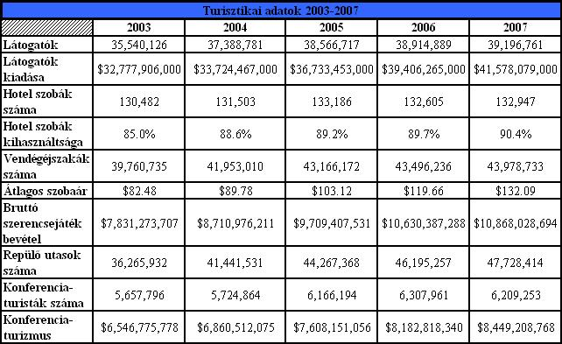

www.cber.unlv.edu

A fenti táblázatból rengeteg hasznos információt tudunk kiszűrni. A táblázat „Látogatók” sorából tisztán észrevehető, hogy az elmúlt években folyamatosan nő a Vegasba látogatók száma, igazán jelentős ugrás 2003 és 2004 között van, majdnem 2 millióval többen utaztak a városba az előző évhez képest. Ha a következő sort összevetjük a látogatók számával, ki tudjuk számolni, hogy átlagosan mennyit költött egy személy:
2.táblázat | 2003 | 2004 | 2005 | 2006 | 2007
Kiadás/Személy(átlag) | $922 | $902 | $954 | $1013 | $1061
Ebből látható, hogy bár 2004-ben valamivel kevesebbet költöttek átlagosan a turisták, mint az előző évben, az ezt követő években, évről-évre egyre több pénzt hagytak Las Vegasban az odalátogatók. Magyarán nem csak a népszerűsége, hanem ezzel egyidejűleg a bevétele is nőtt a város gazdaságának. A két véglet közti 9 milliárd dolláros eltérés, 27%-os bevételi növekedést jelent, amely 5 év távlatában eléggé jelentős gyarapodásnak mondható.
A következő 4 sorban a város szállodáinak fontosabb összesített mutatói szerepelnek. Megfigyelhető, hogy évről-évre egyre több szobával rendelkeznek a város hoteljei, kivéve a 2006-os évet, ahol az előző évhez képest nagyjából 500-al kevesebb kiadható szobája volt Vegasnak. Ez valószínűleg annak köszönhető, hogy egy, vagy több szállodát bezártak ebben az évben. Azokban az években viszont amikor növekedett a szobák száma, nyilvánvalóan új szállodák épültek, vagy a meglévőket bővítették valamilyen szinten, a turisták számának gyarapodása miatt. A táblázatban szereplő 5 év során a legrégebbi adathoz képest, 2500-al több szoba vált elérhetővé. Nem elég, hogy új szobákat telepítettek, de azoknak kihasználtsága is évről évre növekvő tendenciát mutat, ergo egyre több idelátogató veszi igénybe a szobákat, amiből arra lehet következtetni, hogy a jövőben további növekedésre lehet számítani, így további kibővítő beruházásokra van szüksége a városnak. A „vendégéjszakák száma” című sorból sajnos nem tudunk következtetni arra, hogy átlagosan hány éjszakát tölt el egy adott turista, ugyanis a táblázat nem tér ki arra, hogy a látogatók hány százaléka szállt meg szállodában, és hány más helyen, továbbá nem tudjuk, hogy a szobák pontosan milyen arányban vannak felosztva 1, és 2 ágyas szobákra. Viszont azt láthatjuk, hogy 2003 és 2004 között több mint 2 milliós ugrás van, ez valószínűleg a fentebb említett turisták számának jelentős növekedésének köszönhető. Az utolsó sor ebből a 4 említett sorból tartalmazza, a szállodák átlagos szobaárát, ezt összeszorozva a vendégéjszakák számával ki tudjuk számítani a szállodák éves összesített szoba-bevételeit:
3.táblázat | 2003 | 2004 | 2005 | 2006 | 2007
Szállodák össz. szoba-bevétele | $3,279,465,423 | $3,766,541,238 | $4,451,295,657 | $5,204,759,600 | $5,809,150,842

A két szélső érték között 77%-nyi az eltérés, ami azt jelenti, hogy 5 év alatt majdnem megduplázódott a szállodák kiadott szobáikból származó bevétele, ami elég jelentős fejlődésre utal akkor is, hogyha számításba vesszük az olyan gazdasági befolyásoló tényezőket, mint pl. az infláció.

A „Bruttó szerencsejáték bevétel” nevű sorban, azt láthatjuk, hogy mennyi pénzt költöttek összesen a vegas-i turisták szerencsejátékokra. Amint a számokból látható, évről évre egyre több bevétele származik a városnak a hazárdjátékosokból. A vizsgált évek közti értékek a következőképpen nőttek az előző évhez képest:
4.táblázat | 2003 | 2004 | 2005 | 2006 | 2007
Szerencsejáték bevétel változása, az előző évhez képest(%) | - | +11,2% | +11,5% | +9,5% | +2,2%

Észrevehető, hogy bár pozitív a változás minden egyes évben, az utolsó 2 vizsgált évben a gyarapodás lelassult, 2006 és 2007 között mondhatni elenyésző a különbség. A Két szélső érték között viszont jelentős az eltérés:+38,8%, amiből azt látjuk, hogy 5 év alatt szignifikáns fejlődés ment végbe a vegas-i szerencsejáték-iparban. Hogy teljes képet kapjunk, érdemes még megvizsgálni, hogy az egyes években, a látogatók kiadásainak hány százaléka volt szerencsejáték-kiadás:
5.táblázat | 2003 | 2004 | 2005 | 2006 | 2007
Szerencsejáték-kiadás a turisták össz. kiadásaihoz viszonyítva(%) | 23,9% | 25,8% | 26,4% | 26,9% | 26,1%

A fenti táblázatból azt tudjuk leszűrni, hogy évről évre egy kicsivel többet költenek a turisták szerencsejátékokra, ha ellátogatnak Las Vegasba. Továbbá az előző táblázat is azt mutatja, hogy egyre nagyobb népszerűségnek örvend a szerencsejáték-biznisz, bár az utolsó 2 vizsgált év(2006-2007) között nem fedezhető fel jelentős változás.

Az 1.táblázat 8. sorában, a repülővel utazó látogatók számát láthatjuk az 5 évre vonatkozóan. Megfigyelhető, hogy elég szignifikáns ütemben növekszik a repülő utasok száma, 2003-hoz képest majdnem 11,5 millióval több utas vette igénybe a légközlekedést 2007-ben, ami egyébként 31,6%-os növekedést jelent. Ha évről évre vizsgáljuk a változást, akkor a következőt látjuk:
6.táblázat | 2003 | 2004 | 2005 | 2006 | 2007
Repülő utasok számának változása az előző évhez képest(%) | - | +14,3% | +6,8% | +4,4% | +3,3%

Ebből a táblázatból azt a következtetést lehet levonni, hogy bár a repülő utasok száma évről évre növekszik, de egyre kevésbé látványosabban.

Az 1.táblázat utolsó 2 sorában, Las Vegas konferenciaturistákkal kapcsolatos adatait láthatjuk 2003-2007-ig. A legkorábbi vizsgált évhez képest 9,7%-al több konferencia-turista fordult meg a városban 2007-ben, ami nem mondható különösképpen jelentős fejlődésnek. Ha évekre lebontva nézzük, mondhatni majdnem stagnálnak az adatok. Viszont a turizmus ezen ágazatában befolyt bevétel 2003-hoz képest 29%-kal nőtt 2007 végére, ami viszonylag szignifikáns haladásnak tekinthető. Tehát bár Vegas konferenciaturizmusa valamilyen szinten fejlődik, mégse olyan ütemben mint mondjuk a szerencsejáték-ipara. Ha több biznisz-turistát szeretnének a városba vonzani jobban rá kellene koncentrálni a vezetőségnek erre az ágazatra.

3.3.10. Las Vegas turistáinak demográfiai adatai 2007-ben

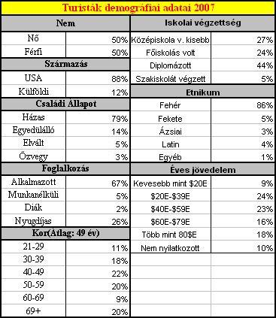
A következő táblázatban 2007-es adatok szerepelnek a Vegasban megfordult turisták demográfiai jellemzőivel kapcsolatban. Szakdolgozatom írásakor úgy éreztem, hogy nem lehet kihagyni a vegas-i turisták jellemzését, ezért kerestem ezzel a témával kapcsolatos statisztikai adatokat, és szerencsére találtam is a www.insidervlv.com weblapon.
7.táblázat

www.insidervlv.com

Érdekes tény, hogy hozzávetőlegesen egyenlő számú férfi és női turista látogatott Vegasba a vizsgált évben.
Azt is észrevehetjük, hogy túlnyomóan amerikai állampolgárok látogatnak el ide, és csak minden 10. turista jön külföldről, tehát főleg az Államokban népszerű desztináció Las Vegas.
A „Családi állapot” oszlopból kiderül, hogy az idelátogatók 4/5-e házas, és valószínűleg ezen emberek nagy része párjukkal együtt utazik. A turisták 1/5 viszont egyedülállónak mondta magát, ők inkább barátokkal, kollegákkal, ismerősökkel látogathatják a várost, továbbá egy bizonyos hányaduk meglehet, hogy magányos farkasként próbál szerencsét.
A következő oszlop adataiból azt látjuk, hogy javarészt munkahellyel rendelkezők járnak Vegasba, viszont az idelátogatók 1/3-a nem rendelkezik fix munkahellyel, de pl. ezen emberek jelentős hányada nyugdíjas, akik az összes turistának az 1/4-ét teszik ki, tehát az idősebbek körében elég népszerűnek mondható a szerencsejáték-turizmus. Ebben a tényben erősít meg bennünket a következő oszlop is, ugyanis megfigyelhető, hogy a látogatók majdnem 50%-a 50 év feletti.

Az „Iskolai Végzettség” oszlopból kiderül, hogy a magasan iskolázott és a kevésbé iskolázott turisták aránya nagyjából egyenlő, tehát a szerencsejáték-turizmust kedvelőket nem skatulyázhatjuk be mondjuk csak végzettség alapján, ugyanezt mondhatjuk el a nemek arányáról is. Viszont az módfelett szembetűnő, hogy a turisták több mint 4/5-e fehér etnikumú, ez valószínűleg azért van így, mert pl. Államokban(ahonnan a legtöbben jönnek Vegasba, lsd. fentebb) élőknek 3/4-e is fehér bőrszínű.[wikipedia.com]

Az utolsó oszlopból pedig láthatjuk, hogy főleg azok az emberek látogatnak el Vegasba akik legalább átlagos éves bevétellel rendelkeznek(~32.000$-forrás: wikipedia.com), és inkább a közép- és felsőosztálybeliek engedik meg maguknak, hogy vizitet tegyenek a szerencsejátékok fővárosában.

3.3.11. További 2007-es statisztikák
1.diagram
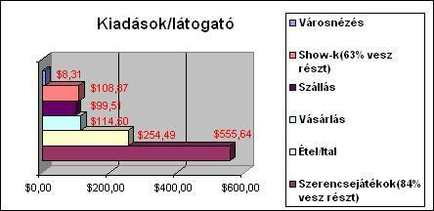

www.insidervlv.com

A fenti diagramban láthatjuk, hogy mennyit költött átlagosan egy vegas-i turista. Érdekes, hogy városnézésre szinte elenyésző pénzösszeget költenek, pedig jóval több látnivaló van a városban, mint a fényűző hotelek és kaszinók. Mint azt korábban már említettem, Las Vegas showműsorai páratlanok világszerte, mégis csak a turisták 2/3-át érdekli a dolog. Ezen show-kra, szállásra és vásárlásra hozzávetőlegesen egyenlő összeget költenek, míg étel- és italfogyasztásra nagyjából annyit, mint a felsorolt 3-ra összesen. Köszönhető ez annak, hogy a vegas-i éttermek, és bárok jóval magasabb árréssel dolgoznak, mint egy kevésbé populáris turistabefogadó helység. A diagramban még jelentősen szembetűnő adat az, hogy szerencsejátékokra annyit költ az átlagturista, mint az összes többire együttesen, ebből is látszik, hogy mi a legfőbb attrakciója a városnak.
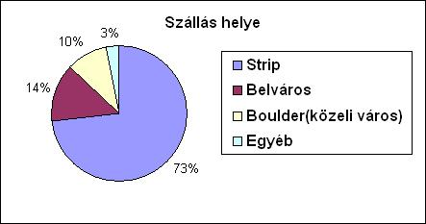
2.diagram

www.insidervlv.com
Ez a diagram véleményem szerint magért beszél, hiszen könnyen észrevehető, hogy a város hotelekkel és üdülőközpontokkal zsúfolt főútján, a Strip-en száll meg a turisták döntő többsége, ami nem különösebben meglepő.
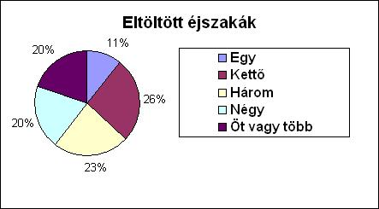
3.diagram

www.insidervlv.com

Ebből a diagramból az derül ki számunkra, hogy a turisták főleg a rövidebb távú (1-4 napig tartó) kirándulásokat részesítik előnyben, és csak az idelátogatók 1/5-e jön 5 napnál hosszabb távra. Azok az emberek akik csak 1 vagy 2 napra mennek, főleg inkább csak hétvégi szerencsejáték-vadászok, és valószínűleg a szomszédos államokban laknak, viszont ezt a szokásukat minden bizonnyal gyakran végzik, sokan vannak olyanok is, akik minden hétvégén ellátogatnak Vegasba, ha idejük és pénztárcájuk engedi.
4.diagram
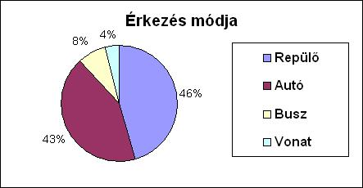

www.insidervlv.com

Az utolsó diagramból kiderül, hogy milyen módon érkeztek a turisták a 2007-es évben Las Vegasba. Mint azt az előbbiekben már említettem, sokan akik csak pár napra látogatnak el a városba főleg környékbeliek, és elég csak autóba ülniük és kb. 100 mérföldnyi utat megtenniük. Azonban vannak olyanok is, akik az ország másik feléből indulnak el autóúton, és az Államokat átszelő kirándulásokat tesznek, ez főleg a családosokra jellemző. Legtöbben azonban repülőgéppel közelítik meg a várost, ugyanis manapság a sok légitársaság megjelenésével, és a repülőjegyek elérhetőbbé válásával, többen engedhetik meg maguknak ezt a fajta közlekedést, továbbá értelemszerűen azoknak akik az óceánon túl érkeznek, ez az egyetlen lehetőségük.
3.4.Kérdőív elemzése

Egy szakdolgozat készítésekor fontos a primer kutatás is, ezért döntöttem úgy, hogy szerkesztek egy kérdőívet, melyben a megkérdezettek szerencsejátékokkal kapcsolatos véleményére, ismereteire voltam kíváncsi. Végül 104 emberrel sikerült kitöltetnem. A szerkesztéshez a www.mysurvs.com programját használtam.
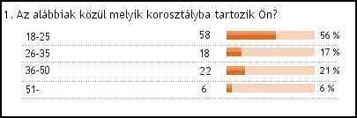

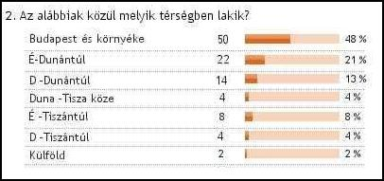

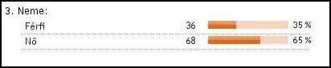

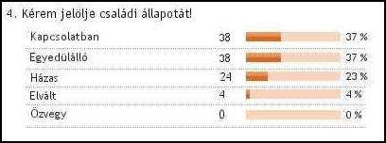

A fenti 4 diagramban az általam megkérdezett 104 személy demográfiai adatai szerepelnek. Ezekből az adatokból annyi látszik, hogy a megkérdezettek főleg Budapest környékén élnek és az, hogy túlnyomórészt fiatalok, és nők töltötték ki a kérdőívemet.

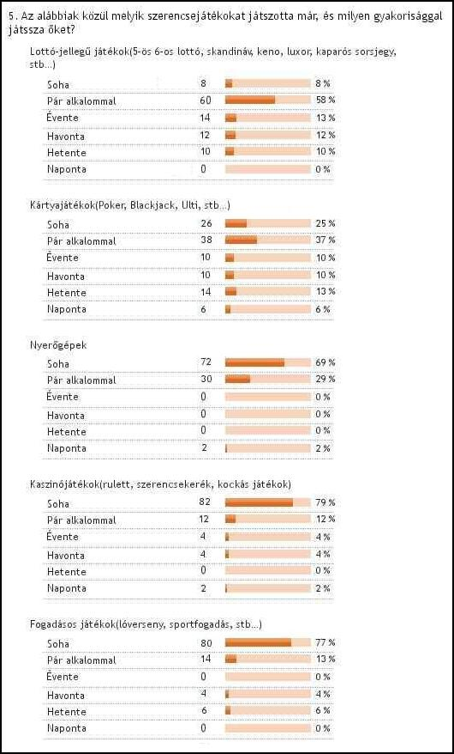

Az 5.kérdés válaszaiból viszont sok érdekes információt tudunk leszűrni. Látható, hogy a legnépszerűbb szerencsejáték a válaszadók körében a lottó-jellegű játékok, szinte majdnem mindenki töltött már ki lottószelvényt, vagy kapart már le kaparós sorsjegyeket, sőt többen is akadtak akik rendszeresen játszanak. Ez valószínűleg annak köszönhető, hogy ezek a szelvények pár száz forintba kerülnek csak, és szinte mindenkinek elérhetőek ezáltal. A második legnépszerűbbnek a kártyajátékok bizonyultak, és itt is megfigyelhető, hogy vannak akik rendszeresen játszanak kártyákkal pénzszerzés reményében. Az utolsó 3 fajta szerencsejáték, nagyjából egyenlően kevésbé populáris a válaszadók körében, bár a nyerőgépeket majdnem a megkérdezettek 1/3-a próbálta már.

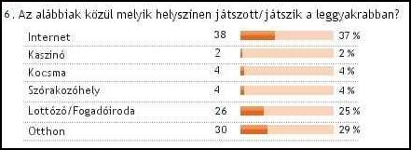

A 6. diagramból kiderül, hogy mivel az internet egyre több embernek vált elérhetővé az utóbbi években, inkább ezáltal otthon az internet használatával játszanak szerencsejátékokat. A megkérdezettek 1/4-e viszont inkább a lottózókba jár szerencsét próbálni, ha játékra adják a fejüket. A kocsmákat, kaszinókat, és szórakozóhelyeket csak elenyésző számú válaszadó részesíti előnyben, ha hazárdírozásról van szó.
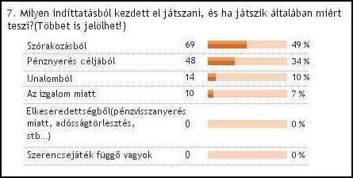

A 7. kérdésben arra kerestem választ, hogy vajon milyen okokból játszik az átlagember szerencsejátékokat. Legtöbben fő oknak a szórakozást jelölték meg, de sokan a pénznyerést is fontos indoknak tartották. Az utolsó 2 válaszlehetőség meglehetősen szélsőségesnek mondható, és ezért nem is jelölte be senki se.

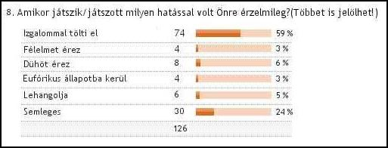

A fenti diagramban látszik, hogy a válaszadók több mint felét izgalom tölti el, ha szerencsejátékot játszik, ami pozitív dolognak számít és csak kevesen jelöltek be negatív jellegű válaszlehetőségeket. A megkérdezettek 1/4-e semleges érzésekkel gondol a szerencsejátékokra. Tehát kijelenthetjük, hogy az átlagember általában pozitívan ítéli meg a hazárdjátékokat.

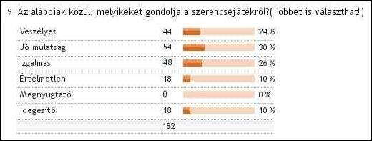

A következő kérdésben is az emberek általános megítélését szerettem volna kideríteni. A megkérdezettek 1/3-a idegesítőnek, vagy veszélyesnek tartja a szerencsejátékokat, ebből arra tudunk következtetni, hogy sokan negatív dolognak tekintik ezt a tevékenységet. Viszont a válaszadók 2/3-a pozitívan ítéli meg a szerencsejátékokat, ugyanis vagy jó mulatságnak, vagy izgalmas szórakozásnak tartja őket. Csak 10% gondolta azt, hogy az egésznek semmi értelme sincs.

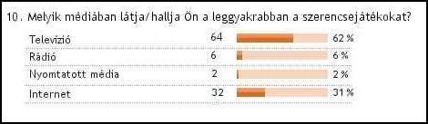

A 10.kérdésben, arra szerettem volna fény deríteni, hogy az átlagember hol hall a legtöbbet a szerencsejátékokról. A válaszadók majdnem 2/3-a a Televíziót jelölte be, ez érthető ugyanis egyre több szerencsejátékkal kapcsolatos reklámot láthatunk manapság, ha bekapcsoljuk a TV-t. Szinte minden egyes reklámblokkban láthatunk valamilyen lottó, vagy póker reklámot. A megkérdezettek 1/3-a viszont az internetet választotta, mint leggyakoribb szerencsejátékot reklámozó médiát. Elég kevesen vannak azok akik ne ülnének le a számítógép elé nap mint nap, hogy legalább pár percet internetezzenek, és ezalatt a pár perc alatt is rengeteg reklámot láthatnak, melyeknek egy bizonyos százaléka szintén lottóreklám vagy valamilyen internetes pókeroldalt reklámozó hirdetés. A rádiót és a nyomtatott médiát szinte alig jelölték be páran, köszönhető ez annak, hogy talán ezek a legkevésbé népszerűbbek a felsorolt 4 közül, és egyre inkább háttérbe szorulnak manapság.
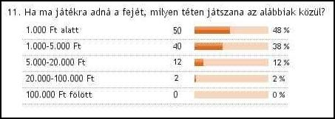

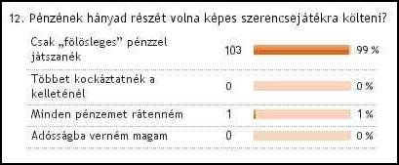
A 11. kérdésből kiderül, hogy a válaszadók majdnem fele nem kockáztatna többet mint néhány száz forint, viszont a másik fele bátran feltenne akár néhány ezer forintot is valamilyen szerencsejátékra. Ebből is látszik, hogy azért elég sokan vannak azok akik szívesen hazárdíroznának a pénzükkel. Viszont a következő kérdésből az is kiderült, hogy mindenki csak fölösleges pénzzel játszana.

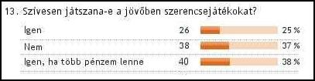

A 13. kérdésben arra voltam kíváncsi, hogy az átlagemberek körében tulajdonképpen mennyire népszerűek a szerencsejátékok, és hogy a jövőben is játszanának-e, tehát van-e jövője az iparnak hazánkban. A válaszadók több mint 1/3-a felelt nemmel a kérdésre, ami azért viszonylag soknak mondható, de a nagy többség azért még szívesen játszana a jövőben ilyen jellegű játékokat. Érdekes, hogy sokan állították azt, hogy érdeklik őket a szerencsejátékok, de jelenleg nem nagyon engedhetik meg maguknak.
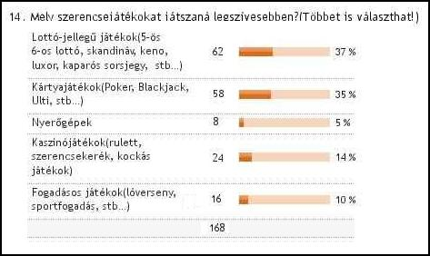

A 14-es kérdés eléggé hasonlatos az 5-ös kérdéssel, mert mind a két kérdésből az derül ki számunkra, hogy melyek a legnépszerűbb szerencsejátékok az átlagemberek körében. A legtöbben továbbra is a lottó- és kártyajátékokat kedvelik, de akadtak azért olyanok is akik szívesen játszanának különböző kaszinójátékokat, vagy fogadnának sporteseményekre. A legkevésbé népszerű játéknak a nyerőgépek bizonyultak.

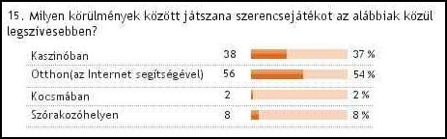

A 15. kérdésben azt próbáltam kideríteni, hogy az átlagemberek mely helyszíneket kedvelik a legjobban, ha szerencsejátékról van szó. A 6-os kérdéssel hasonlatosan itt is az otthon kényelmét részesítenék a legtöbben előnyben, de a válaszadók 1/3-a szívesen eljárna kaszinókba is, de mint az a 6-os kérdésből kiderült, szinte senki sem játszik általában kaszinókban.

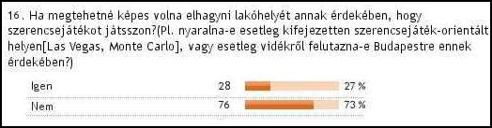

Ebben a kérdésben arra voltam kíváncsi, hogy vajon hányan utaznának el otthonról csak szerencsejáték céljából. A válaszadók 1/4-e felelt igennel a kérdésre, ami ha azt vesszük egész soknak mondható, mert ez azt jelenti, hogy minden 4. embert érdekelnék a szerencsejáték-orientált helyszínek.

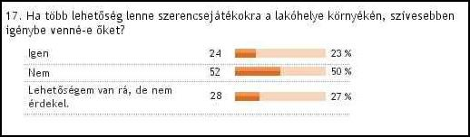

A 17. kérdésre adott válaszokból kiderült számomra, hogy az emberek nagy többségét annyira nem érdeklik a szerencsejátékok úgy általában, de azért van egy bizonyos réteg, akiknek ha több lehetőségük volna szívesen játszanának.

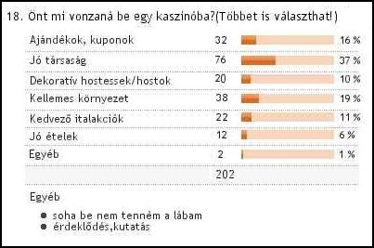

Az utolsó kérdésben, arra szerettem volna fényt deríteni, hogy mik volnának azok a fogások amikkel népszerűbbé lehetne tenni bizonyos kaszinókat. Majdnem minden válaszadó legalább 2 válaszlehetőséget is megjelölt. A legtöbben úgy vélték, hogy ha jó a társaság a kaszinókban az már elegendő indok arra, hogy betérjenek. A kellemes környezetet is fontosnak vélték, nagyjából annyira mint azt, hogy kedvező akciók legyenek, vagy különböző ajándékokat, kuponokat kapjanak egy-egy kaszinóba való belépés után.

Remélem, hogy ezzel a kérdőívvel sikerült valamilyen szinten rávilágítanom az itthoni szerencsejáték-ipar helyzetére. Sajnos csak 104 személlyel sikerült kitöltetnem, ami nem mondható túlságosan soknak, de ennyi válaszadó is már talán elegendő ahhoz, hogy valamilyen képet kapjunk a magyar átlagemberek szokásaikról, megítélésükről a szerencsejátékokra vonatkozóan. Azt hiszem, hogy van jövője az iparnak itthon, mert kiderült számomra, hogy van egy bizonyos rétege az embereknek akik szívesen vennék igénybe a különböző szerencsejátékokkal kapcsolatos szolgáltatásokat. És bár a jelenlegi helyzet kielégítő, ugyanis elég sok városban található kaszinó, de talán jobb marketingre volna szükségük, hogy népszerűbbé váljanak az emberek körében.

4.Összegzés

Mikor elkezdtem szakdolgozatom megírását, nem hittem volna, hogy ilyen nagy terjedelműre fog sikerülni. És bár úgy érzem a „Problémafelvetés” során felmerült kérdésekre sikerült kielégítő válaszokat találnom, ez a 40 oldal se volt elegendő ahhoz, hogy a témát teljesen lefedjem. A szerencsejáték-turizmusról véleményem szerint akár több száz oldalt is lehetne írni, hogy teljes képet kapjunk az egész témával kapcsolatban. Eredetileg szerettem volna még írni más szerencsejáték-birodalmakról is, mint például az európai Monte Carlo, vagy az ázsiai Makaó városáról, de sajnos a helyhiány miatt erre nem volt lehetőségem. Mindenesetre remélem, hogy sikerült megfelelő betekintést nyújtani a szerencsejátékok világába, azok számára is akik szakdolgozatom olvasása előtt kevésbé voltak jártasak a témában.

Az első fejezetben többek között arra kerestem választ, hogy mi az alapvető indíttatása az embereknek ha szerencsejátékról van szó, és hogy miért játszunk egyáltalán olyan játékokat mely során a feltett pénzünket akár el is veszíthetjük? Összehasonlítottam azt, hogy a különböző nemű, korú, társadalmi rétegű, vérmérsékletű emberek miért, és mennyivel hajlamosabbak a hazádírozásra. Majd írtam a szerencsejátékok általános társadalmi megítéléséről, és arról, hogy miként vélekednek róluk. A későbbiekben pedig részletesen bemutattam egy új modernkori szenvedélybetegséget, a szerencsejáték-függőséget.

A második fejezetben a különböző játékok történelmi hátterét mutattam be, és az egyes korok legjellemzőbb szerencsejátékait, és azok kialakulását, fejlődését. Arra a kérdésre kerestem választ, hogy milyen úton-módon váltak ilyen népszerűvé ezek a játékok a mindenkori emberek életében?

A 3. fejezet sikerült az összes közül a legterjedelmesebbre, ugyanis próbáltam minél részletesebben bemutatni a szerencsejátékok fővárosának, Las Vegasnak a történetét, fejlődésének bizonyos korszakait, a közelmúlt statisztikáit pedig próbáltam minél mélyebbre hatóan elemezni.

Az utolsó fejezetben pedig primer kutatási módszerrel, egy kérdőívvel próbáltam fényt deríteni az átlagember szerencsejátékokkal kapcsolatos szokásaira, véleményére, ismereteire, ezáltal következtetni a hazai ipar jelenlegi helyzetére, és további fejlődési lehetőségeire.

5.Felhasznált irodalom

Nyomtatott irodalom:
Schwartz, David 2006. Roll the Bones. Gotham Books, New York
Vass Gábor 2008. History:Las Vegas Története 1. Póker Magazin 1(1.) 35-41.old.

Internetes irodalom:
EzinArticles.com 2009. http://ezinearticles.com/?Why-Do-People-Gamble?&id=14832
HVG.hu 2009. http://hvg.hu/egeszseg/20081220_orok_vesztesek_jatekszenvedely.aspx
Research Horizons 2009. http://www.research-horizons.cam.ac.uk/features/the-psychology-of-gambling.aspx
California Research Bureau 2009. http://www.library.ca.gov/crb/97/03/Chapt7.html

Computer Bytes 2009. http://www.gypsyware.com/gamblingHistory.html
Gambling Phd. 2009. http://www.gamblingphd.com/historical-information.htm
Gamblingorigins.com 2009. http://www.gamblingorigins.com/index.shtml
Historyoflottery.com 2009. http://www.historyoflottery.com/index.html

Charleston Communications 2009. http://www.lvol.com/lvoleg/hist/lvhist.html
Wikipedia 2009. http://en.wikipedia.org/wiki/Fremont_Street_Experience
Insider Viewpoint of Las Vegas 2009. http://www.insidervlv.com/visitorstatistics.html
CBER 2009. http://cber.unlv.edu/tour.html

Képek:
www.google.com

6.Mellékletek

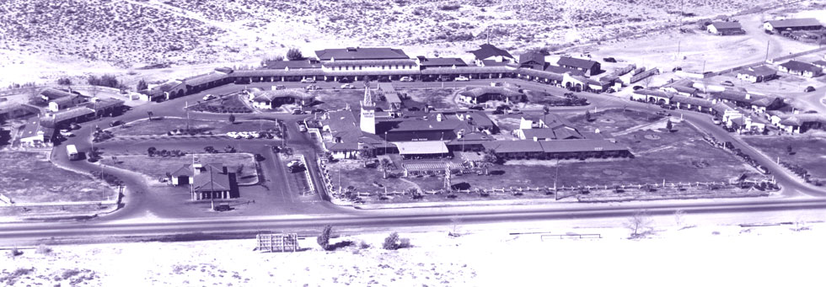
1. ábra: El Rancho Hotel 1941
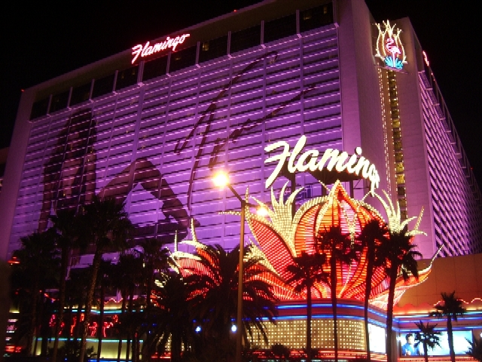

2.ábra: Flamingo Hotel 1946

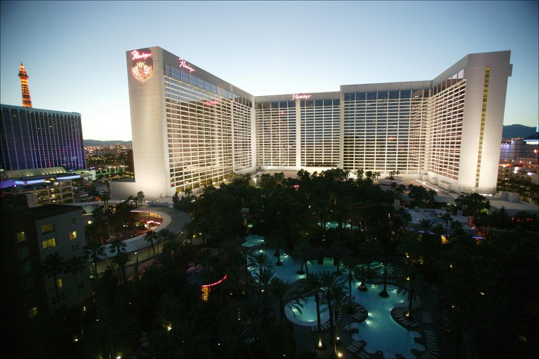

3.ábra: Flamingo Hotel 2006

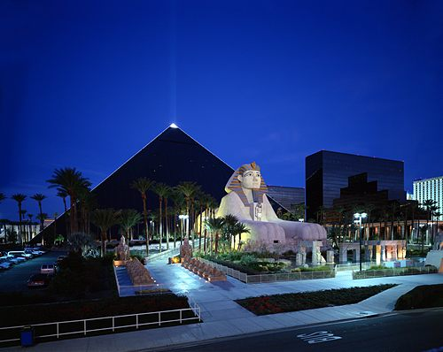

4.ábra: Hotel Luxor

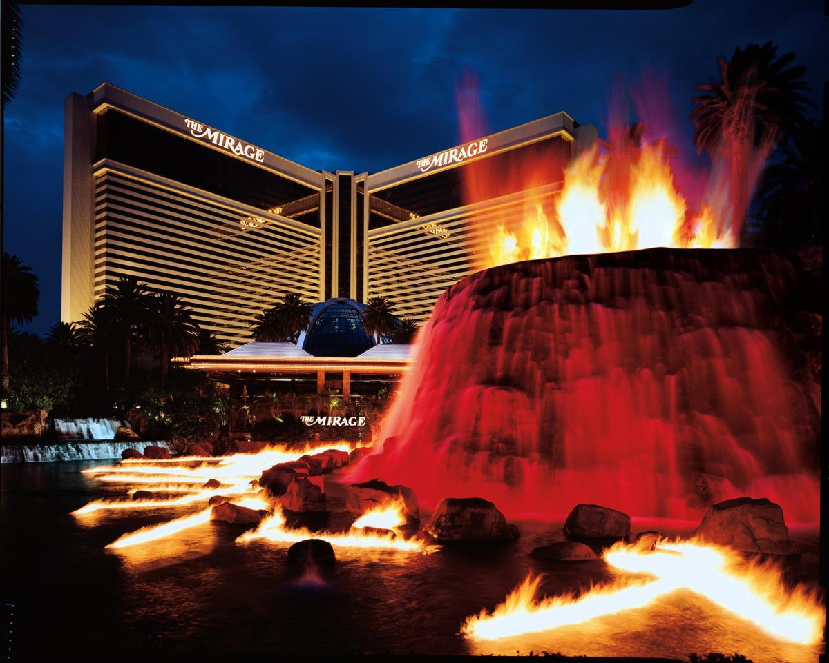

5.ábra: The Mirage Hotel

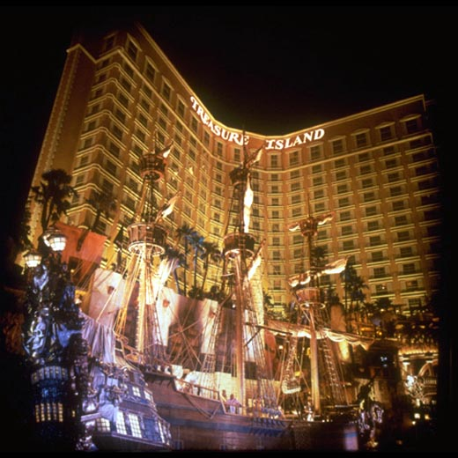

6.ábra: Treasure Island Hotel
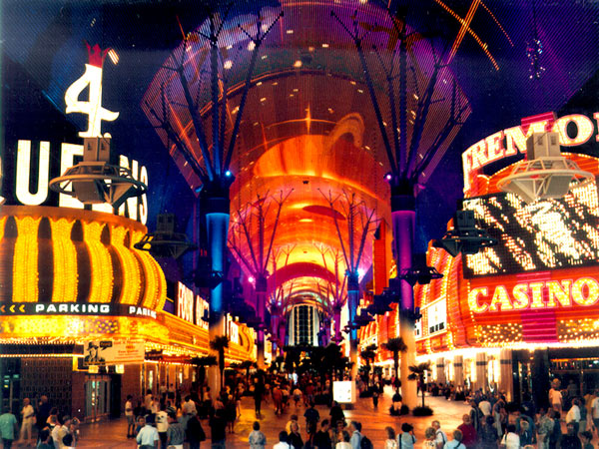

7.ábra: Fremont Street Experience

